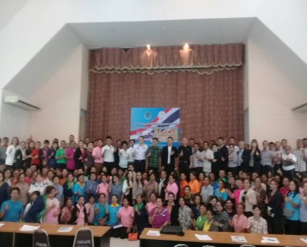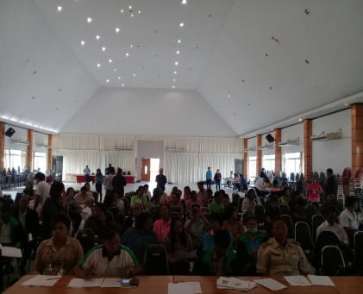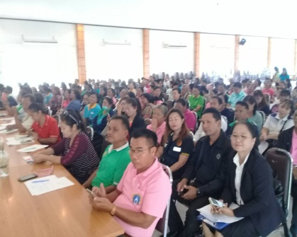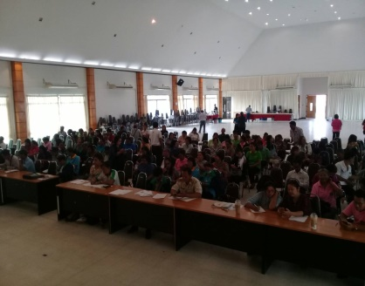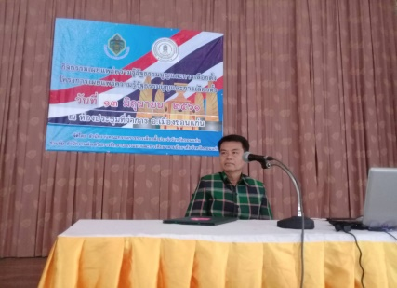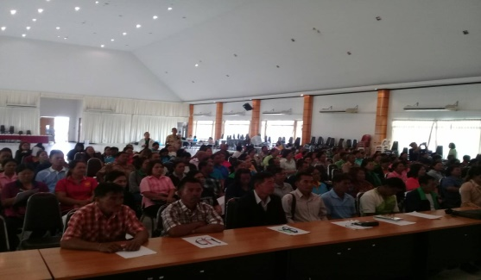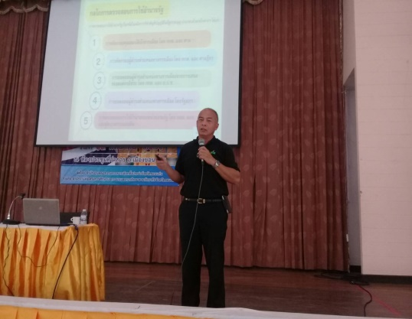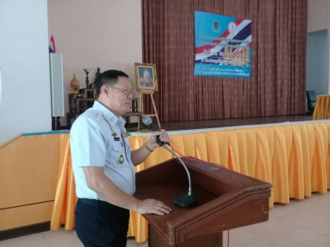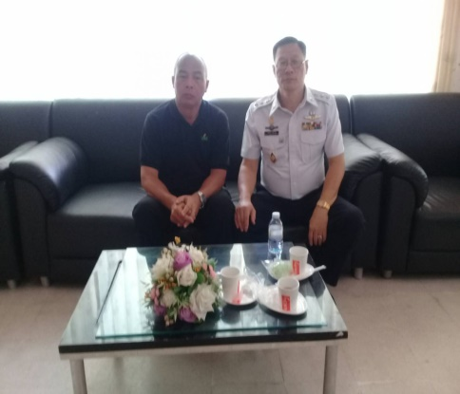 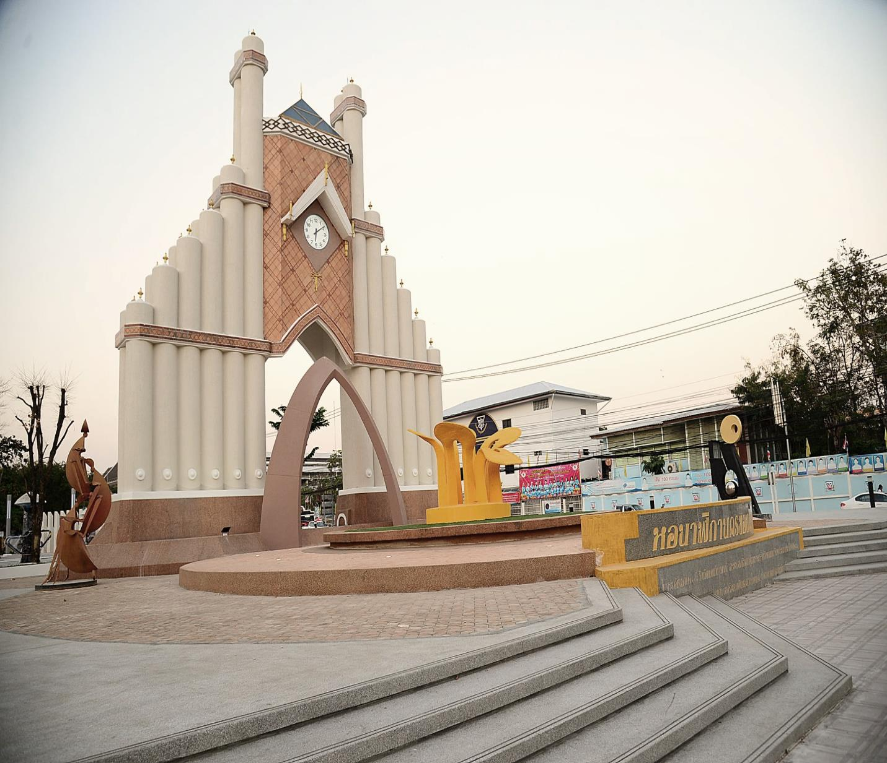 

***ข่าว ศสร.๘***

**วันที่ 13 มิถุนายน 2561 ศสร. 8 สนับสนุน สนง.กกต.จว.ขอนแก่น ในการจัดกิจกรรมเผยแพร่รัฐธรรมนูญ และการเลือกตั้งแก่ กก.ศส.ปชต. ณ หอประชุมอำเภอเมืองขอนแก่นจังหวัดขอนแก่น ในการนี้ ได้รับเกียรติจาก นายฉัตรชัย อุ่นเจริญ นายอำเภอเมืองขอนแก่น จังหวัดขอนแก่น เป็นประธานพิธีเปิด ซึ่งมี กก.ศส.ปชต.เข้าร่วมกิจกรรม 18 ตำบล รวม 180 คน**

***ศูนย์ส่งเสริมการศึกษาและการมีส่วนร่วมของพลเมืองที่ ๘***

**ศูนย์ส่งเสริมการศึกษาและการมีส่วนร่วมของพลเมืองที่ 8**

**เลขที่ 283/65 หมู่ที่ 13 ถนนหน้าศูนย์ราชการ อำเภอเมืองขอนแก่น**

**จังหวัดขอนแก่น 40001**

**หมายเลขโทรศัพท์/โทรสาร 043-234926 website : https://www.ect.go.th/dlc4**

